FORMULARIO DE DESCRIPCIÓN VARIETAL
DE ARROZ (Oryza sativa L.)

Nombre propuesto del cultivar:
Lugar y año de las observaciones realizadas:

(*) A completar por INASE

I. DESCRIPCIÓN DEL CULTIVAR

- Subespecie

1. Índica 2. Japónica 3. Javánica 4. Brevis

I. MACOLLAJE

- Número de macollos

- Intensidad del color verde de la hoja

3. Claro 5. Medio 7. Oscuro

II. EMBUCHE

- Color de la vaina

1. Verde 2. Verde con líneas púrpuras
3. Púrpura claro 4. Púrpura

- Pigmentación antociánica en hoja

1. Ausente 9. Presente

- Pigmentación antociánica en vaina

1. Ausente 9. Presente

- Pubescencia en hoja

1. Ausente 3. Débil 5. Media 7. Fuerte

- Forma de la lígula

1. Truncada 2. Aguda 3. Hendida

- Color de la lígula

1. Incolora 2. Verde 3. Verde con líneas púrpuras
4. Púrpura claro 5. Púrpura

- Porte del macollo

1. Erecto 3. Semierecto 5. Medio
7. Semipostrado 9. Postrado

- Color de la aurícula

3. Incolora 5. Verde 7. Púrpura

III. FLORACIÓN (50 %)

- Días de siembra a 50 % de floración

3. Corto (<= 90 días)
5. Medio (90 - 95 días)
7. Largo (>= 95 días)

días más corto // más largo que el cultivar (*)

(*) El cultivar que se utilice como testigo tiene que ser conocido en Uruguay.

- Porte de hoja bandera

1. Erecto 3. Semierecto 4. Recurvado
5. Horizontal

- Pigmentación antociánica en lemma

1. Ausente 9. Presente (*)

(*): Si marca 9, detalle la intensidad de la pigmentación

3. Débil 5. Media 7. Fuerte 9. Muy fuerte

- Color de estigma

1. Blanco 2. Verde claro 3. Amarillo
4. Púrpura claro 5. Púrpura

IV. GRANO LECHOSO

- Longitud del tallo (sin panícula) cm

- Pigmentación antociánica en los nudos del tallo

- Ausente 9. Presente (*)
(*): Si marca 9, detalle la intensidad de la pigmentación

3. Débil 5. Media 7. Fuerte

- Longitud de la panícula cm

3. Chica (<=15 cm)
5. Media (15 - 20 cm)
7. Fuerte (>= 20 cm)

- Aristas en panícula

- Ausente 9. Presente (*)

(*): Si marca 9, detalle la distribución de las aristas en panícula

1. Sólo ápice 2. Sólo cuarto superior
3. Mitad superior 4. Todo a lo largo

20. Exerción de la panícula

3. Parcialmente exerta 5. Apenas excerta 9. Muy exerta

21. Pubescencia de la lemma

1. Ausente 3. Débil 5. Media
7. Fuerte 9. Muy fuerte

V. MADURACIÓN

22. Porte de la panícula en relación al tallo

1. Erecto 2. Semierecto
3. Ligeramente colgante 4. Fuertemente colgante

23. Porte de la hoja bandera

1. Erecto 3. Semierecto
5. Horizontal 7. Recurvado

24. Días de siembra a maduración

3. Corto (<=129 días)
5. Medio (129-137 días)
7. Largo (>= 137 días)

días más corto // más largo que el cultivar (*)

(*) El cultivar que se utilice como testigo tiene que ser conocido en Uruguay.

25. Altura del tallo principal cm

3. Corto (<=90 cm)
5. Medio (90-106 cm)
7. Largo (>= 106 cm)

26. Color de la lemma y pálea

- Amarillo pajizo 9. Ocre

27. Color del ápice de lemma y pálea

1. Blanco
2. Amarillo pajizo
3. Pardo
4. Rojo
5. Rojo extendiéndose a la parte superior de la lemma
6. Púrpura
7. Púrpura extendiéndose a la parte superior de la lemma

28. Desangre

- Difícil 2. Intermedio 3. Fácil

VI. LABORATORIO (13-14 % HUMEDAD EN GRANO)

29. Dimensiones del grano

Con cáscara Sin cáscara Molinado
Largo
(mm)

Ancho
(mm)

Espesor
(mm)

Relación
largo/ancho

30. Peso de mil granos

Con cáscara Sin cáscara Molinado

- Translucidez

1. Translúcido 2. Intermedio 3. Opaco

- Granos con mancha blanca

%

- Tipo de mancha blanca

1. Ventral 2. Central

- Intensidad de la mancha

Yesado (%)

Mancha chica (%)

- Aroma

1. Ausente 3. Presente

- Contenido de amilosa

- 0 - 2 % (glutinoso)
- 3 - 9 % (muy bajo)
- 10 - 23 % (bajo)
- 24 - 26 % (intermedio)
- más de 26 % (alto)

- Temperatura de gelatinización

Digestión Alcalina  (método CIAT) | Temperatura Gelatinización
1. Baja (1-2) | Alta
2. Baja-Intermedia (3-4) | Alta-Intermedia
3. Intermedia (5) | Intermedia
4. Alta-Intermedia (6) | Baja-Intermedia
5. Alta (7) | Baja

II. ACLARACIONES

1. Las características se evalúan en las diferentes etapas fenológicas mencionadas.

2. Las características que se evalúan en el laboratorio se realizan con 13-14 % de humedad en grano.

3. En los cuadros, la doble raya entre casilleros significa coma decimal.

III. REFERENCIAS

Forma de la lígula
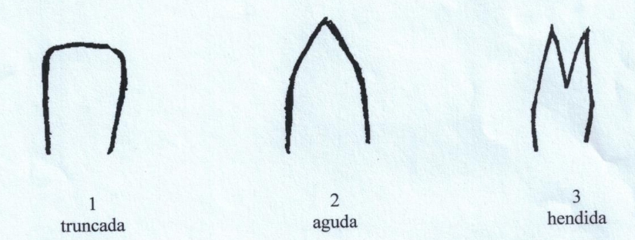

Porte del macollo

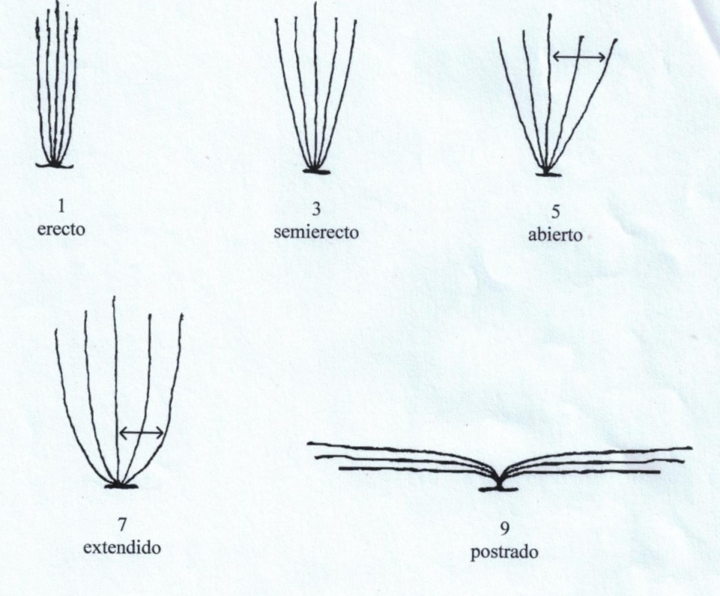

Porte de hoja bandera

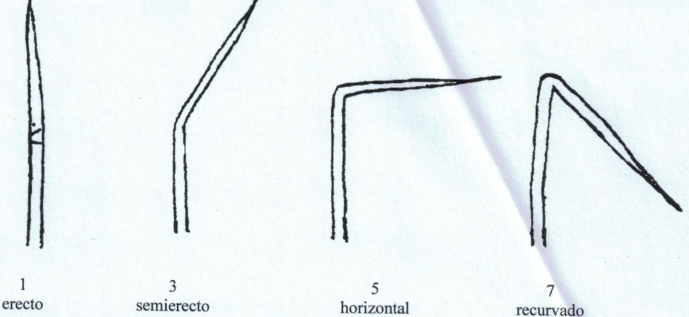

Exerción de la panícula

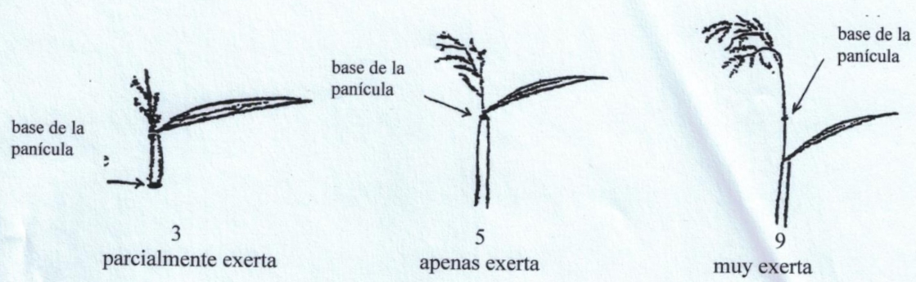

Porte de la panícula en relación al tallo

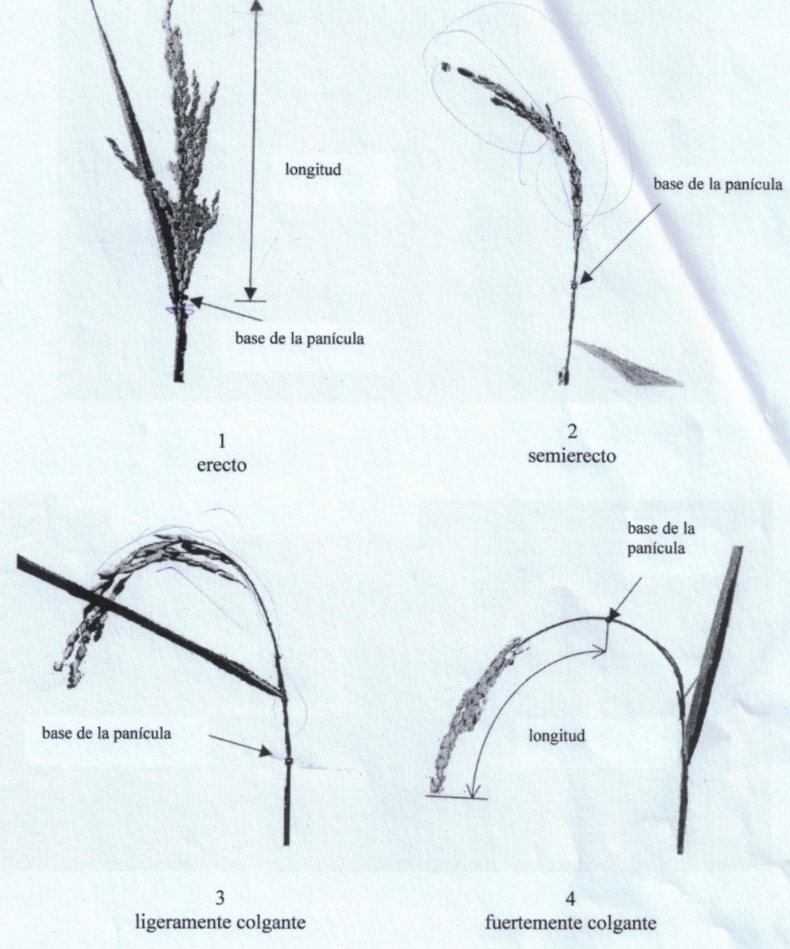

IV. RESPONSABLES

Lugar y fecha:

Firma del Ing. Agr. patrocinante Firma del solicitante o
representante autorizado

Aclaración de firma Aclaración de firma

